Әлки районы үзешчән артистлары халыкка онлайн концертлар күрсәтә

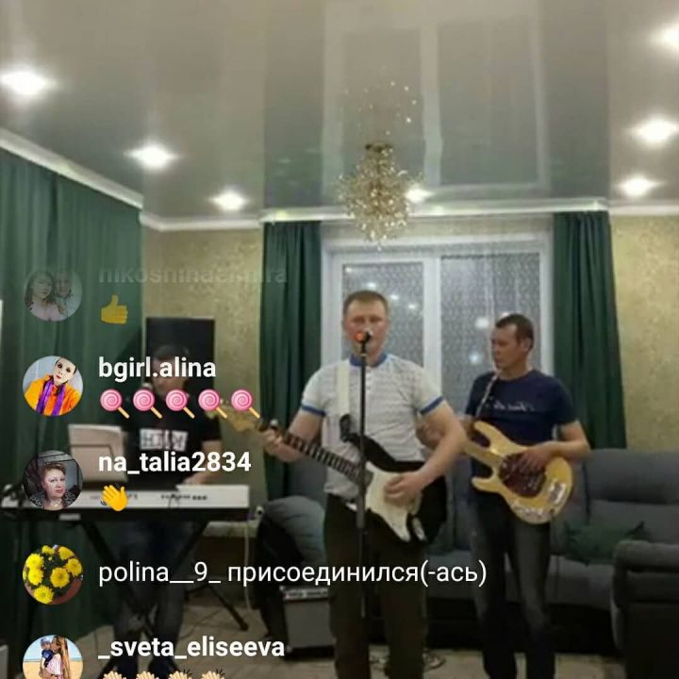

Коронавирус эпидемиясе белән бәйле рәвештә мәдәният учреждениеләре бушап калды. Бүген күп кеше катнашында мәдәни-күңел ачу чаралары үткәрергә ярамый. Шулай да үзешчән артистларыбыз тик утырмый. Үзизоляция чорында аларның күбесе тамашачыларга онлайн концертлар күрсәтә башлады. Татарстанның атказанган мәдәният хезмәткәре Ринас Шиһапов инде дүрт концерт куйды. Аларның берсендә якташыбыз җырчы Фәнис Кәлимуллин да катнашты. Гөлфирә һәм Равил Нургалиевлар уллары Булат белән бергәләп куйган концертны меңгә якын кеше карады. Район мәдәният йортының башка хезмәткәрләре дә концерт программалары әзерли.
Онлайн концертларны “Алькеевский РДК” инстаграм битендә карарга була. Алар 19.00 дә башлана, бер сәгать дәвам итә.

